💧 Výstavba vodovodu v Zátiší vstupuje do realizační fáze

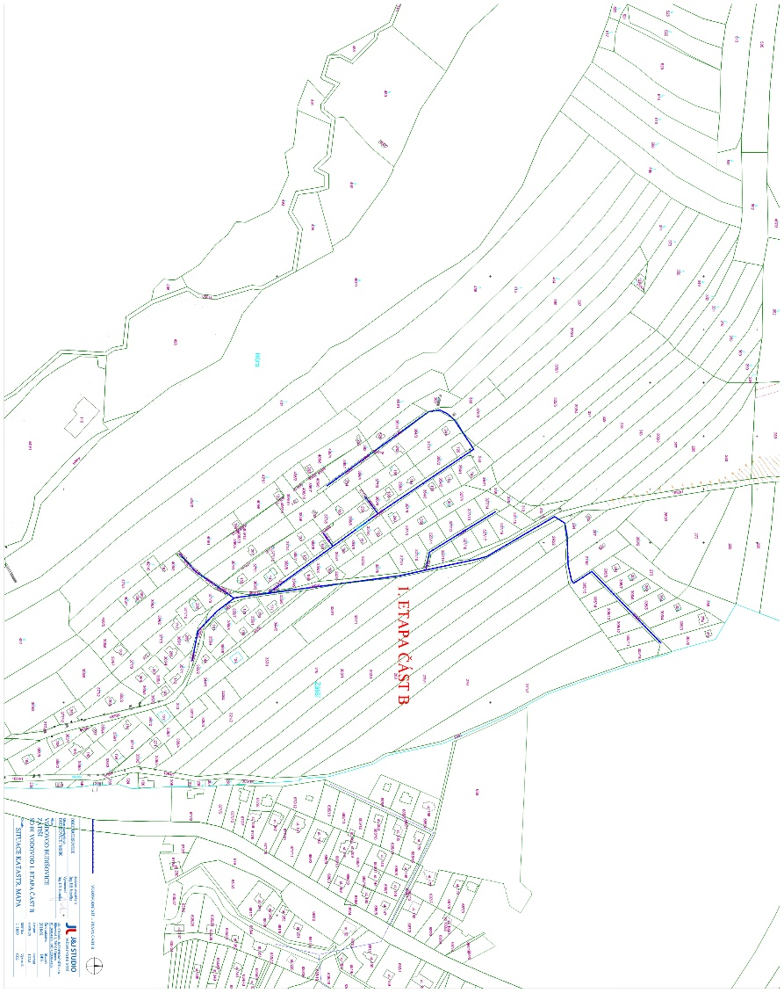

Rádi bychom Vás informovali, že jsme se posunuli do realizační fáze první etapy výstavby vodovodu v lokalitě Zátiší (na mapě označené jako 1. etapa část B).
Na tuto investici jsme získali dotaci z Moravskoslezského kraje ve výši 5 mil. Kč a zároveň již máme vysoutěženou realizační firmu AM HYDROMONT s.r.o.
V uplynulých dnech běžela zákonná lhůta pro případná odvolání neúspěšných uchazečů výběrového řízení. Výběrové řízení nikdo nezpochybnil ani jiným způsobem nenapadl. V následujících dnech proto podepíšeme s vítěznou firmou smlouvu o dílo, dohodneme předání staveniště a stanovíme termín zahájení samotných stavebních prací.
Předpokládáme, že práce budou zahájeny během měsíce června. Výstavba započne ve spodní části a bude pokračovat směrem nahoru (viz přiložená mapka). O konkrétním termínu zahájení i o průběhu prací Vás budeme včas informovat.
Jakmile obdržíme stavební povolení pro další etapu výstavby vodovodu, které očekáváme každým dnem, vyhlásíme výběrové řízení i na tuto část projektu. Další etapa povede od obecního vrtu vybudovaného v minulých letech v lokalitě pily až k místu napojení na první etapu výstavby. Podrobnosti k této části projektu budeme průběžně zveřejňovat podle aktuálního vývoje.
Podmínky pro budoucí připojení k vodovodu, které jsou nezbytné z důvodu ochrany kvality vody ve vrtu, jsou uvedeny v samostatném příspěvku „Podmínky pro budoucí připojení k vodovodu v Zátiší“.
Mapa je k nahlédnutí na obecním úřadě u pana starosty, který vám v případě zájmu rád poskytne bližší informace.
Nový vodovod vytvoří podmínky pro budoucí zásobování pitnou vodou až pro cca 120 stávajících objektů – rodinných domů, rekreačních staveb i místních provozoven a služeb.
Projekt zároveň vytváří předpoklady pro další rozvoj území a otevírá možnosti budoucí výstavby, zejména v lokalitě pily.
Věříme, že se jedná o důležitou investici, která přinese dlouhodobý přínos jak pro současné obyvatele a vlastníky nemovitostí, tak pro rozvoj celé oblasti.
Děkujeme Vám za spolupráci, trpělivost a podporu při realizaci tohoto důležitého projektu.

💧 Podmínky pro budoucí připojení k vodovodu v Zátiší

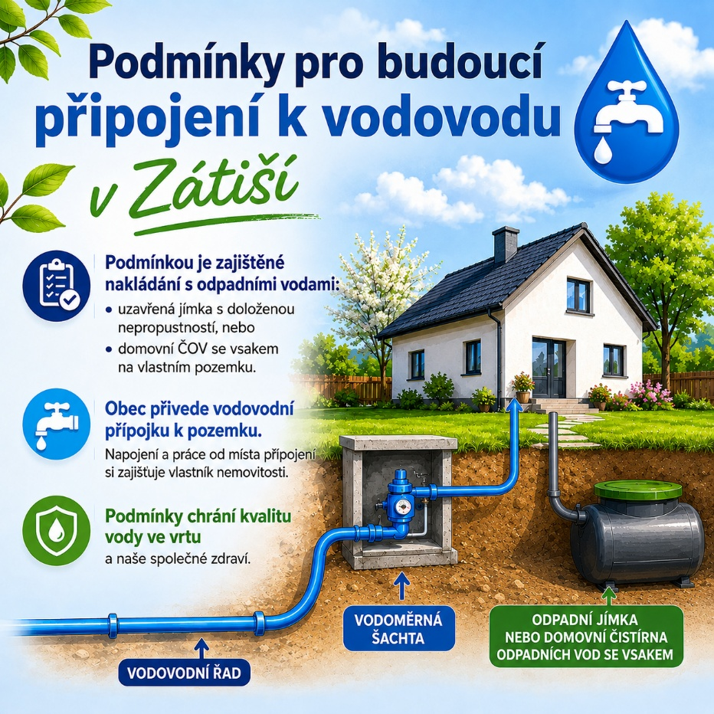

V souvislosti s plánovaným připojením nemovitostí na vodovod bychom vás rádi informovali o podmínkách, které budou platit pro občany i majitele rekreačních objektů.
Podmínkou pro připojení k vodovodu bude zajištěné nakládání s odpadními vodami, a to jedním z následujících způsobů:
• uzavřená odpadní jímka (žumpa) s doloženou nepropustností potvrzenou oprávněnou osobou, nebo
• domovní čistírna odpadních vod (ČOV) se vsakem na vlastním pozemku.
Obec přivede k jednotlivým pozemkům vodovodní přípojku. Samotné napojení od místa přípojky a všechny související práce budou zajišťovat a hradit vlastníci připojovaných nemovitostí.
Pro možnost připojení bude potřeba doložit:
1️⃣ Jednoduchý náčrt s vyznačením:
– trasy vodovodní přípojky,
– umístění vodoměru,
– umístění odpadní jímky nebo domovní ČOV.
2️⃣ Příslušný doklad:
– posudek oprávněné osoby potvrzující nepropustnost odpadní jímky, nebo
– doklad o zahájení provozu domovní ČOV vydaný stavebním úřadem.
3️⃣ Umístění vodoměru:
– standardně ve vodoměrné šachtě na pozemku vlastníka nemovitosti (rozměry a typ šachty budou k dispozici na obecním úřadě),
– u přípojek kratších než 20 metrů může být vodoměr umístěn za obvodovou zdí objektu tak, aby byl chráněn před zamrznutím.
Tyto podmínky jsou nezbytné z důvodu ochrany kvality vody ve vrtu. Se zvýšenou spotřebou vody by totiž mohlo docházet také ke zvýšenému riziku kontaminace podzemních vod a následně i samotného zdroje.
Mapa je k nahlédnutí na obecním úřadě u pana starosty, který vám v případě zájmu rád poskytne bližší informace.
Další informace budeme průběžně zveřejňovat.

